Renaissance en gouden eeuw in Nederland
Er was sprake van een renaissance in Nederland. De Renaissance was een culturele beweging die plaatsvond in Europa tussen de 14e en 17e eeuw. Hoewel de oorsprong van de Renaissance in Italië lag, verspreidde deze zich naar andere delen van Europa, waaronder Nederland.

Gouden eeuw
In Nederland vond de Renaissance voornamelijk plaats tijdens de 16e en 17e eeuw, bekend als de Gouden Eeuw. Het was een periode van grote economische groei, culturele bloei en wetenschappelijke ontdekkingen. Nederlandse steden zoals Amsterdam, Leiden en Utrecht floreerden en werden belangrijke centra van handel, kunst en wetenschap.
De Nederlandse Renaissance werd gekenmerkt door een hernieuwde interesse in de klassieke oudheid, de bevordering van wetenschappelijke kennis, de ontwikkeling van de schilderkunst en de bloei van de literatuur. Bekende Nederlandse kunstenaars uit deze periode zijn onder andere Rembrandt van Rijn, Johannes Vermeer en Pieter Bruegel de Oude.
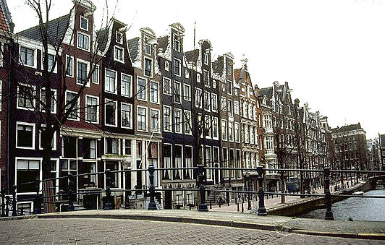
De Renaissance in Nederland had ook invloed op de architectuur, waarbij de typische Nederlandse baksteenarchitectuur zich ontwikkelde. Er werden prachtige gebouwen en grachtenhuizen gebouwd, die nog steeds te bewonderen zijn in steden zoals Amsterdam.
Kortom, hoewel de Renaissance in Nederland niet zo prominent was als in Italië, had het toch een significante invloed op de cultuur, kunst en wetenschap van het land tijdens de Gouden Eeuw.

De Gouden eeuw
De Gouden Eeuw verwijst naar een periode in de Nederlandse geschiedenis die wordt gekenmerkt door grote economische, politieke en culturele bloei. Deze periode strekte zich grofweg uit van de late 16e eeuw tot de late 17e eeuw, en wordt vaak geassocieerd met de Republiek der Zeven Verenigde Nederlanden.
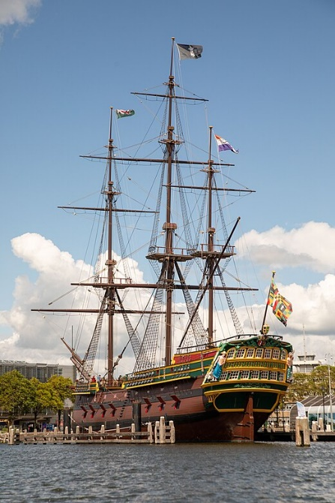
Tijdens de Gouden Eeuw was Nederland een belangrijke wereldmacht, met een bloeiende handelssector en een dominante positie op zee. De Nederlanders waren zeer actief in internationale handel en koloniale expansie, en ze bouwden een uitgebreid netwerk van handelsposten en koloniën over de hele wereld, inclusief gebieden zoals Indonesië, Brazilië, en delen van Noord-Amerika en Afrika.
De economische welvaart in deze periode werd o.a. gedreven door de handel zoals specerijen, textiel, scheepsbouw en landbouwproducten. Hoge winstmarges werden behaald op de specerijhandel met Azië. De handel met de Baltische staten leverde per eenheid product minder winst, maar leverde essentiële bulkproducten (o.a. graan en hout). De Nederlandse handelsvloot was een van de grootste en meest geavanceerde ter wereld, o.a. door de succesvolle zaagmolens waarmee hout voor grotere schepen kon worden gezaagd. Amsterdam werd een belangrijk financieel centrum.
De Gouden Eeuw was ook een tijd van grote culturele bloei in Nederland. Het land kende opmerkelijke vooruitgang op het gebied van kunst, literatuur, wetenschap en filosofie. Beroemde schilders zoals Rembrandt van Rijn en Johannes Vermeer produceerden meesterwerken, en Nederlandse schrijvers en filosofen zoals Joost van den Vondel en René Descartes waren invloedrijk.
De politieke structuur van de Republiek der Zeven Verenigde Nederlanden was gebaseerd op een stelsel van zelfbestuur en vertegenwoordigende democratie. Dit maakte de Republiek uniek in vergelijking met andere Europese landen van die tijd.
Al met al wordt de Gouden Eeuw gezien als een periode van uitzonderlijke welvaart, culturele prestaties en politieke vrijheid in de Nederlandse geschiedenis. Het heeft een blijvende invloed gehad op de identiteit en het erfgoed van Nederland. De Gouden Eeuw viel deels samen met de Tachtigjarige oorlog. De Republiek werd een toonaangevende maritieme en economische macht, vooral na de ondertekening van het Twaalfjarig Bestand in 1609, een periode van relatieve vrede met Spanje die duurde tot 1621.

Oorzaken succes in de Gouden eeuw
Het succes van Nederland in de Gouden Eeuw kan worden toegeschreven aan verschillende factoren:
- Geografische ligging: Nederland profiteerde van zijn geografische ligging als een maritieme natie. Het had toegang tot de Noordzee en had goede verbindingen met andere Europese landen. Dit maakte Nederland tot een ideale locatie voor handel en scheepvaart.
- Handelsgeest en ondernemerschap: Nederlanders stonden bekend om hun handelsgeest en ondernemerschap. Ze waren bereid risico's te nemen en nieuwe handelsroutes en markten te verkennen. Nederlandse handelaren en kooplieden speelden een cruciale rol bij het opbouwen van het wereldwijde handelsnetwerk van de Gouden Eeuw.
- Zeemacht en scheepsbouw: Nederland ontwikkelde een krachtige zeemacht en had een uitstekende scheepsbouwindustrie. Nederlandse schepen waren technologisch geavanceerd en konden grote ladingen vervoeren. Dit gaf de Nederlanders een concurrentievoordeel in de internationale handel en koloniale expansie.
- Politieke stabiliteit: De Republiek der Zeven Verenigde Nederlanden kende een relatieve politieke stabiliteit tijdens de Gouden Eeuw. Het land had een gedecentraliseerd politiek systeem met een sterk gevoel van lokaal zelfbestuur. Dit creëerde een gunstig klimaat voor economische groei en ondernemerschap.
- Tolerantie en vrijheid: Nederland stond bekend om zijn relatieve tolerantie ten opzichte van religieuze en culturele diversiteit. Dit trok intelligente en vaardige mensen aan uit verschillende delen van Europa, wat heeft bijgedragen aan de intellectuele en artistieke bloei van de Gouden Eeuw.
- Innovatie en wetenschap: Nederlandse wetenschappers en uitvinders waren actief tijdens de Gouden Eeuw. Ze maakten belangrijke ontdekkingen en droegen bij aan vooruitgang op gebieden zoals navigatie, astronomie, geneeskunde en handelstechnieken.
De combinatie van deze factoren creëerde een gunstig klimaat voor economische groei, handel, culturele ontwikkeling en wetenschappelijke vooruitgang. Het succes van Nederland in de Gouden Eeuw kan worden gezien als een samenloop van gunstige omstandigheden en de creativiteit en ondernemingsgeest van de Nederlandse bevolking.

De rol van zaagmolens
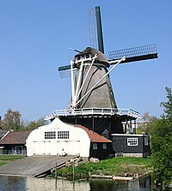
Zaagmolens speelden een essentiële rol bij het Nederlandse succes tijdens de Gouden Eeuw. Deze molens waren specifiek ontworpen om hout te zagen en waren cruciaal voor de scheepsbouw, een van de belangrijkste industrieën van die tijd.
Nederlandse scheepsbouwers waren wereldwijd bekend vanwege hun geavanceerde schepen. Deze schepen waren gemaakt van hout, en het zagen van grote hoeveelheden hout was een tijdrovend en arbeidsintensief proces. Zaagmolens boden een oplossing voor dit probleem door het zaagproces te mechaniseren.
Met zaagmolens konden grote boomstammen snel en efficiënt worden gezaagd tot planken en balken. Dit stelde de Nederlandse scheepsbouwindustrie in staat om een grote hoeveelheid hout te verwerken en schepen op een veel snellere manier te bouwen. De scheepsbouw profiteerde ook van de gestandaardiseerde afmetingen en kwaliteit van het gezaagde hout, wat resulteerde in sterkere en meer betrouwbare schepen.
De zaagmolens waren ook van groot belang voor andere sectoren, zoals de bouw en de meubelindustrie. Het hout dat door de molens werd geproduceerd, werd gebruikt voor het bouwen van huizen, het maken van meubels en voor vele andere toepassingen in de groeiende economie van Nederland.
Het gebruik van zaagmolens gaf Nederland een concurrentievoordeel in de handel en de scheepsbouw, omdat het land in staat was om sneller en efficiënter schepen te produceren. Dit stelde de Nederlanders in staat om hun positie als maritieme grootmacht te versterken en hun handelsnetwerk wereldwijd uit te breiden.

Herkomst hout
Het hout dat werd gebruikt in de Nederlandse scheepsbouw en andere sectoren tijdens de Gouden Eeuw werd hoofdzakelijk geïmporteerd uit verschillende bronnen. Nederland zelf had beperkte bossen en was niet in staat om voldoende hout te leveren om aan de vraag te voldoen. Daarom vertrouwde het land op de import van hout uit andere regio's.
Enkele belangrijke bronnen van hout tijdens de Gouden Eeuw waren:
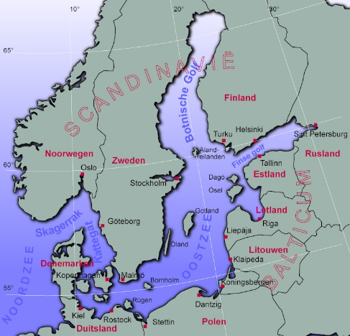
- Oostzeegebied: Nederland importeerde aanzienlijke hoeveelheden hout uit landen rond de Oostzee, zoals Zweden, Noorwegen, Finland en Rusland. Deze regio stond bekend om zijn uitgestrekte bossen en leverde hout van goede kwaliteit voor verschillende toepassingen.
- Oost-Indië: Nederland had koloniën in Oost-Indië (het huidige Indonesië), waaronder de eilanden Java en Sumatra. Deze koloniën voorzagen in de houtbehoefte van Nederland, met name in de scheepsbouw. Het hout dat uit Oost-Indië werd geïmporteerd, omvatte onder andere teakhout en andere tropische hardhoutsoorten.
- Noord-Amerika: Nederlanders waren actief betrokken bij de kolonisatie van Noord-Amerika, met name de regio die nu bekend staat als de staat New York. Hier hadden ze toegang tot grote bossen en importeerden ze hout, voornamelijk eikenhout, voor verschillende doeleinden.
- West-Afrika: Nederland handelde ook met West-Afrikaanse landen zoals Ghana en Sierra Leone, waar ze hout, met name tropisch hardhout, importeerden voor scheepsbouw en andere toepassingen.
De import van hout uit deze verschillende bronnen stelde Nederland in staat om te voldoen aan de vraag naar hout tijdens de Gouden Eeuw. Het gebruik van geïmporteerd hout was een belangrijke factor in de groei van de Nederlandse scheepsbouw en andere industrieën in die periode.

Belangrijke handelspartners
De handel die het belangrijkst was tijdens de Gouden Eeuw van Nederland was de overzeese handel, met name de handel in specerijen en koloniale goederen. De Republiek der Zeven Verenigde Nederlanden had een uitgebreid handelsnetwerk en controleerde belangrijke handelsroutes, waardoor het een dominante positie innam in de internationale handel.
Specerijenhandel was een van de meest lucratieve handelsactiviteiten van die tijd. Nederlandse handelaren waren actief betrokken bij de handel in specerijen, zoals nootmuskaat, kruidnagel en peper, afkomstig uit de Indonesische archipel, met name de Banda-eilanden. Deze specerijen waren zeer gewild in Europa vanwege hun smaak en conserverende eigenschappen. Nederlandse handelaren monopoliseerden de specerijenhandel door middel van handelscompagnieën zoals de Vereenigde Oostindische Compagnie (VOC) en de West-Indische Compagnie (WIC).
Daarnaast was de handel in koloniale goederen van groot belang. Nederlandse koloniën, zoals die in Oost-Indië (huidig Indonesië), leverden waardevolle producten zoals koffie, thee, suiker, textiel en porselein. Deze goederen werden geïmporteerd naar Nederland en verhandeld met andere Europese landen.
Naast de overzeese handel had Nederland ook een bloeiende handel binnen Europa. Het land was betrokken bij de handel in graan, hout, textiel, vis en andere goederen met verschillende Europese landen. Nederlandse steden, zoals Amsterdam, Rotterdam en Leiden, waren belangrijke handelscentra en speelden een cruciale rol in de distributie en verhandeling van goederen binnen Europa.
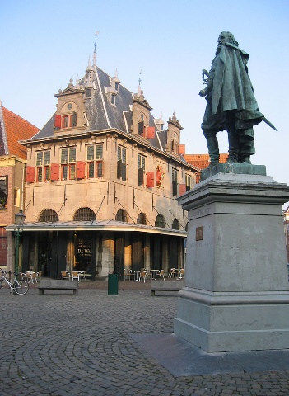
De handel tijdens de Gouden Eeuw bracht aanzienlijke welvaart naar Nederland en legde de basis voor de economische en culturele bloei van het land. Het succes van de Nederlandse handel tijdens deze periode droeg bij aan de groei van de Nederlandse scheepsbouw, de ontwikkeling van financiële instellingen, de oprichting van handelscompagnieën en de opkomst van steden als Amsterdam als belangrijke handelscentra.
Omstreden standbeeld van Coen in Hoorn

Jan Pieterszoon Coen
Jan Pieterszoon Coen (1587–1629) was een belangrijk en controversieel figuur in de Nederlandse geschiedenis, met name vanwege zijn rol in de uitbreiding van de macht van de Verenigde Oost-Indische Compagnie (VOC) in Azië. Als gouverneur-generaal van de VOC implementeerde Coen agressieve strategieën om de Nederlandse handelsbelangen in de regio te versterken, wat aanzienlijke gevolgen had voor de lokale bevolkingen en de positie van Nederland als koloniale macht.
- Beleid en Acties: Coen staat bekend om zijn harde en meedogenloze beleid in de Oost-Indische archipel. Zijn meest beruchte daad was de verovering van de Banda-eilanden in 1621, waar hij gewelddadig optrad tegen de lokale bevolking om de Nederlandse monopolie op de nootmuskaathandel te vestigen. Dit resulteerde in de massamoord op of verdrijving van het merendeel van de Bandanezen, een daad die tegenwoordig vaak als genocide wordt beschouwd.
- Economische Impact: Onder Coen's bestuur werd de basis gelegd voor de Nederlandse dominantie over de specerijenhandel in de regio, wat de VOC buitengewoon rijk en machtig maakte. Hij stichtte ook de stad Batavia (het huidige Jakarta) als het administratieve en commerciële centrum van de Nederlandse activiteiten in Azië.
- Erfgoed en Controverse: Coen's erfenis is uiterst controversieel. Enerzijds wordt hij door sommigen geprezen voor zijn rol in het vestigen van de Nederlandse macht en welvaart in de Gouden Eeuw. Anderzijds wordt hij scherp bekritiseerd voor zijn brute methoden en de gevolgen daarvan voor de inheemse bevolkingen.

In recente jaren heeft de discussie over hoe Nederland omgaat met zijn koloniale verleden Coen's figuur centraal gesteld. Standbeelden van Coen en de naar hem vernoemde straten en gebouwen zijn onderwerp van debat geworden, met argumenten zowel voor het behoud ervan als onderdeel van de geschiedenis, als voor het verwijderen of herinterpreteren ervan in het licht van zijn acties tegen de inheemse bevolking.

Vereenigde Oost-Indische Compagnie
De Vereenigde Oost-Indische Compagnie (VOC) handelde met verschillende landen en regio's tijdens de Gouden Eeuw. De VOC was een van de meest invloedrijke handelscompagnieën uit die periode en was voornamelijk gericht op de handel in specerijen en andere goederen uit Oost-Indië (het huidige Indonesië). Enkele van de belangrijkste handelspartners van de VOC waren:
- Indonesië: De VOC had een monopolie op de handel met de Indonesische archipel. Ze opereerden in verschillende delen van Indonesië, waaronder Java, Sumatra, de Molukken en Banda-eilanden. De VOC was voornamelijk geïnteresseerd in de handel in specerijen, zoals nootmuskaat, kruidnagel en peper.
- China: De VOC handelde ook met China, met name met de havens van Guangzhou (Kanton) en later ook met andere delen van China. Ze voerden goederen zoals thee, zijde, porselein en specerijen uit Indonesië naar China en importeerden zijde, porselein en andere luxegoederen uit China.
- Japan: De VOC had beperkte handelscontacten met Japan. Ze openden handelsposten op het kunstmatige eiland Dejima bij Nagasaki en handelden voornamelijk in zijde, porselein en andere goederen.
- India: De VOC handelde met verschillende regio's in India, waaronder de kustgebieden van Malabar, Coromandel en de Golf van Bengalen. Ze waren betrokken bij de handel in specerijen, textiel, edelstenen en andere goederen.
- Perzië: De VOC had ook handelscontacten met Perzië (het huidige Iran). Ze importeerden zijde, tapijten, specerijen en andere goederen uit Perzië.
Daarnaast had de VOC handelscontacten met andere Aziatische landen en regio's, zoals Sri Lanka, Maleisië, Thailand, de Filipijnen en delen van het Arabische Schiereiland.

West-Indische Compagnie
De West-Indische Compagnie (WIC) was een handelscompagnie die zich actief gedurende de 17e eeuw richtte op de handel met de gebieden in West-Indië, met name de Atlantische driehoekshandel. De WIC handelde met verschillende landen en regio's, waaronder:
- Spaanse koloniën: De WIC was betrokken bij de handel met de Spaanse koloniën in Midden- en Zuid-Amerika, zoals Nieuw-Spanje (het huidige Mexico) en Peru. Ze verhandelden goederen zoals zilver, suiker, cacao en tabak.
- Portugese koloniën: De WIC handelde ook met de Portugese koloniën in Afrika, zoals Angola en São Tomé en Príncipe. Ze waren betrokken bij de handel in slaven, goud, ivoor en andere grondstoffen.
- Nederlandse koloniën: De WIC was verantwoordelijk voor de handel en exploitatie van Nederlandse koloniën in West-Indië, zoals Nieuw-Nederland (het huidige New York), Curaçao, Suriname en Brazilië. Ze waren betrokken bij de handel in producten zoals suiker, tabak, koffie, hout en pelzen.
- Afrika: De WIC was actief in de trans-Atlantische slavenhandel en handelde met verschillende Afrikaanse landen, zoals Ghana (Goudkust), Senegal, Gambia, Benin en Angola. Ze kochten slaven in ruil voor goederen en brachten ze naar de Amerikaanse koloniën.
De WIC was voornamelijk gericht op de handel in grondstoffen, waaronder suiker, tabak, koffie, specerijen, edelstenen, hout en slaven. De handel met de koloniën in West-Indië en Afrika was een belangrijke bron van rijkdom en welvaart voor de WIC en Nederland tijdens de Gouden Eeuw.
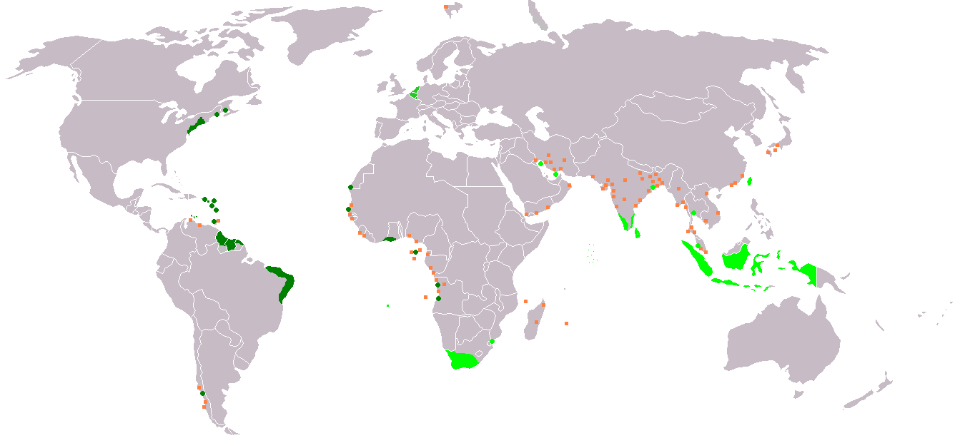
Nederlandse koloniën en handelspartners

Ook handel met de Oostzee
De handel met landen aan de Oostzee was ook van groot belang tijdens de Gouden Eeuw van Nederland. Nederlandse kooplieden hadden intensieve handelscontacten met landen zoals Zweden, Denemarken, Noorwegen, Polen en Rusland, die grensden aan de Oostzee.
De handel met de Oostzeegebieden omvatte verschillende goederen en activiteiten, waaronder:
- Graanhandel: Nederland importeerde aanzienlijke hoeveelheden graan, met name tarwe en rogge, uit de landen rond de Oostzee. Graan was een belangrijk voedselproduct en een waardevolle grondstof voor de groeiende bevolking en de bloeiende bierbrouwerijen in Nederland.
- Hout en houtproducten: Nederland importeerde grote hoeveelheden hout uit de Oostzeegebieden. Hout was van vitaal belang voor de Nederlandse scheepsbouw, bouwindustrie en andere toepassingen. Het hout werd gebruikt voor de constructie van schepen, de bouw van huizen, de productie van meubels en andere houten goederen.
- Zout: Nederland importeerde zout uit de Oostzeegebieden, met name uit Polen. Zout was een essentieel product voor conservering, smaakverbetering en andere toepassingen in de voedselindustrie.
- Handel in luxegoederen: Nederlandse handelaren waren ook betrokken bij de handel in luxegoederen zoals bont, zijde, edelstenen en amber uit de Oostzeegebieden. Deze goederen werden verhandeld binnen Europa en waren populair onder de rijke en welvarende bevolking.
De handel met landen aan de Oostzee versterkte de positie van Nederland als handelsnatie en droeg bij aan de economische groei en welvaart van het land tijdens de Gouden Eeuw. Nederlandse handelaren vestigden handelsposten en vestigden zich in steden zoals Danzig (nu Gdańsk), Riga, Stockholm en andere belangrijke handelscentra in de regio om de handel te vergemakkelijken.
De handel met de Oostzeegebieden bood Nederland ook toegang tot andere markten en handelsroutes, wat de positie van Nederland als een belangrijke speler in de internationale handel versterkte.

Slavenhandel
Nederland speelde een significante rol bij de trans-Atlantische slavenhandel tijdens de Gouden Eeuw. Hoewel de slavenhandel een internationale praktijk was die door meerdere Europese landen en koloniale machten werd uitgevoerd, was Nederland een van de belangrijkste spelers in deze gruwelijke handel.
Nederlandse kooplieden en handelscompagnieën, zoals de West-Indische Compagnie (WIC), waren actief betrokken bij de slavenhandel. Ze vervoerden grote aantallen Afrikaanse slaven van West-Afrika naar de Amerikaanse koloniën, met name naar de Nederlandse koloniën in West-Indië, zoals Suriname en Curaçao, maar ook naar andere koloniën zoals Nieuw-Nederland (het huidige New York) en Brazilië.
De Nederlandse betrokkenheid bij de slavenhandel kan worden onderverdeeld in drie aspecten:
- Slavenkaping: Nederlandse schepen namen deel aan slavenkapingsexpedities langs de West-Afrikaanse kust. Ze vielen dorpen en gemeenschappen aan, ontvoerden mensen en verkochten hen als slaven aan Europese koloniën.
- Slavenhandel: Nederlandse handelscompagnieën, met name de WIC, vervoerden de gevangen genomen slaven naar de Amerikaanse koloniën. Ze organiseerden slavenreizen, waarbij Afrikaanse slaven onder erbarmelijke omstandigheden werden vastgehouden in de laadruimen van slavenschepen en over de Atlantische Oceaan werden vervoerd.
- Slavenbezit: Nederlandse koloniën, zoals Suriname en Curaçao, waren belangrijke centra voor plantages waar slaven werden gebruikt voor arbeid in de suiker-, koffie- en tabaksproductie. Nederlandse plantage-eigenaren waren direct betrokken bij het bezit en de exploitatie van slaven.
Het is belangrijk op te merken dat de Nederlandse betrokkenheid bij de slavenhandel grote economische voordelen opleverde voor Nederland en bijdroeg aan de groei van de Nederlandse economie tijdens de Gouden Eeuw. Het is een donker hoofdstuk in de geschiedenis van Nederland en heeft diepgaande gevolgen gehad voor de betrokken gemeenschappen in Afrika en de diaspora in de Amerika's.

Aantallen slaven
De exacte aantallen van slaven die door Nederland zijn verhandeld tijdens de trans-Atlantische slavenhandel zijn moeilijk vast te stellen vanwege de fragmentarische en onvolledige historische gegevens. Bovendien werden de slavenhandel en de bijbehorende documentatie vaak niet nauwkeurig bijgehouden. Enkele schattingen zijn:
- Tussen de 16e en 19e eeuw vervoerden Nederlandse schepen naar schatting ongeveer 550.000 tot 600.000 Afrikaanse slaven over de Atlantische Oceaan.
- De West-Indische Compagnie (WIC) was verantwoordelijk voor het grootste deel van de Nederlandse slavenhandel. Tijdens haar bestaan van 1621 tot 1791 vervoerde de WIC naar schatting 300.000 tot 350.000 slaven.
- De Nederlandse betrokkenheid bij de slavenhandel was niet beperkt tot de WIC. Ook particuliere Nederlandse handelaren waren actief in de slavenhandel, maar exacte aantallen zijn niet precies bekend.
- Nederlandse koloniën in West-Indië, met name Suriname en Curaçao, waren belangrijke bestemmingen voor de slaven. Het wordt geschat dat ongeveer 300.000 tot 350.000 slaven naar de Nederlandse koloniën werden gebracht.
De slavenhandel was een grootschalige en gruwelijke praktijk die grote aantallen mensen heeft getroffen en immense menselijke tragedie heeft veroorzaakt.

Gewone burgers in de Gouden eeuw
In de Gouden Eeuw was de situatie van gewone burgers in Nederland afhankelijk van verschillende factoren, zoals sociale klasse, beroep en locatie. Over het algemeen kende de Gouden Eeuw een groeiende welvaart, maar dit gold niet voor iedereen.
- Welvaart en economische groei: De Gouden Eeuw werd gekenmerkt door een periode van economische bloei en handelsuitbreiding. De handel, scheepvaart, nijverheid en landbouw waren belangrijke sectoren die bijdroegen aan de welvaart van het land. Veel steden, met name Amsterdam, bloeiden op en er ontstond een rijke burgerij van kooplieden en handelaren. Deze welvaart had positieve effecten op de levensstandaard van sommige gewone burgers, vooral in steden waar de economische groei het sterkst was.
- Sociale ongelijkheid: Ondanks de welvaartsgroei waren er grote sociale verschillen tussen de verschillende sociale klassen. De rijke kooplieden en patriciërs behoorden tot de elite en genoten van privileges en luxe. Daarentegen leefden de lagere klassen, zoals ambachtslieden, arbeiders en boeren, vaak in eenvoudige omstandigheden en hadden ze beperkte kansen om sociale mobiliteit te bereiken.
- Arbeidsomstandigheden: Voor veel arbeiders waren de arbeidsomstandigheden zwaar. In de steden werkten veel mensen in ambachten en nijverheid, waar lange werkdagen en lage lonen gebruikelijk waren. De arbeidsvoorwaarden varieerden echter per sector en locatie.
- Religieuze en politieke spanningen: De Gouden Eeuw was ook een tijd van religieuze en politieke conflicten. Hoewel de Republiek der Zeven Verenigde Nederlanden bekend stond om haar relatieve tolerantie ten opzichte van religies, waren er nog steeds spanningen tussen verschillende religieuze groepen, vooral tussen katholieken en protestanten. Politiek gezien was de Republiek een oligarchie, geregeerd door een kleine groep regenten, en de gewone burgers hadden beperkte invloed op het politieke proces.
Over het algemeen kunnen we stellen dat de situatie van gewone burgers in de Gouden Eeuw gemengd was. Hoewel sommige mensen profiteerden van de welvaart en economische groei, waren er ook sociale ongelijkheden en uitdagingen voor de lagere klassen

Niet voor iedereen goud
Tijdens de Gouden Eeuw werden naast de slavenhandel nog andere kwalijke praktijken uitgevoerd. Enkele voorbeelden hiervan zijn:
- Koloniale uitbuiting: Nederland was een koloniale macht en had koloniën in onder andere West-Indië, Zuid-Amerika, Afrika en Azië. De Nederlandse koloniale machthebbers exploiteerden de natuurlijke hulpbronnen en de inheemse bevolking van deze gebieden. Ze gebruikten dwangarbeid en onderdrukking om economisch gewin te behalen, waarbij lokale bevolkingsgroepen vaak werden uitgebuit en beroofd van hun land en middelen.
- Piraterij: Piraterij was een wijdverbreide praktijk in die tijd, vooral in de zeeën rondom Nederland. Sommige Nederlandse zeelieden en kapiteins waren betrokken bij piraterij en kaapvaart, waarbij ze andere schepen aanvielen, buit maakten en soms ook slaven verhandelden. Het kapen van de Spaanse Zilvervloot in 1628 door Piet Hein was een oorlogsdaad in de 80-jarige oorlog, maar kun je ook zien als zeeroverij.
- Hekserijvervolging: Hoewel de heksenvervolgingen in Europa voornamelijk plaatsvonden in de 16e en 17e eeuw, waren er tijdens de Gouden Eeuw nog steeds incidentele gevallen van heksenvervolging in Nederland. Personen die beschuldigd werden van hekserij werden vervolgd en vaak gemarteld of geëxecuteerd.
- Sociale ongelijkheid en onderdrukking: Ondanks de welvaart en economische groei tijdens de Gouden Eeuw waren er nog steeds grote sociale ongelijkheden. De elite en de regentenklasse hadden veel macht en privileges, terwijl de lagere klassen, inclusief arbeiders, boeren en vrouwen, vaak werden onderdrukt en hadden beperkte rechten en kansen.
Deze kwalijke praktijken kwamen in verschillende vormen voor in heel Europa en de rest van de wereld tijdens die periode. De Gouden Eeuw was een tijd van grote welvaart en culturele bloei (voor een beperkte groep), maar er waren ook belangrijke schaduwzijden en negatieve aspecten.

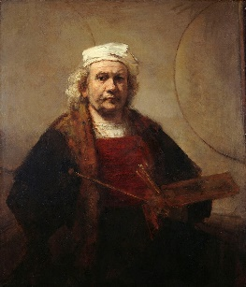
Kunst in de Gouden Eeuw
Zelfportret Rembrandt
De Gouden Eeuw was een periode in de Nederlandse geschiedenis die grofweg liep van de late 16e eeuw tot de late 17e eeuw, waarin de Republiek der Zeven Verenigde Nederlanden een bloeiperiode doormaakte op economisch, politiek en cultureel gebied. Het was een tijd van welvaart, handelsuitbreiding en culturele hoogstandjes. Kunst speelde een belangrijke rol tijdens deze periode en de Nederlandse schilderkunst bereikte grote hoogten.
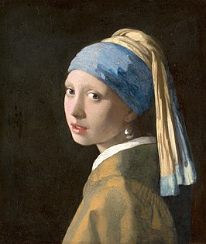
Enkele belangrijke aspecten van kunst in de Gouden Eeuw waren:
Vermeer
- Schilderkunst: De Nederlandse schilderkunst bloeide in deze periode en werd gekenmerkt door meesters als Rembrandt van Rijn, Johannes Vermeer, Frans Hals, Jan Steen en vele anderen. Rembrandt is vooral beroemd om zijn realistische portretten en dramatische lichteffecten, terwijl Vermeer bekend staat om zijn verstilde, intieme interieurscènes.
- Landschapsschilderkunst: Nederlandse kunstenaars waren ook zeer bedreven in het schilderen van landschappen, vaak met waterpartijen, dijken, windmolens en uitgestrekte luchten. Hendrick Avercamp en Jacob van Ruisdael zijn bekende namen binnen dit genre.
- Stilleven: Kunstenaars zoals Willem Claesz Heda en Pieter Claesz waren meesters in het schilderen van stillevens, vaak met uitgebreide details van alledaagse voorwerpen zoals bloemen, etenswaren en gebruiksvoorwerpen.
- Portretschilderkunst: Portretten van welgestelde burgers, regenten en kooplieden waren erg populair. Kunstenaars toonden vaak hun vaardigheden door de weergave van realistische details en rijke stoffen.
- Opdrachtgevers: De welvarende burgerij en de opkomende middenklasse waren belangrijke opdrachtgevers voor kunstenaars. Ze waren bereid om te investeren in kunst en wilden graag hun status en welvaart tonen in portretten en kunstwerken.
- Amsterdam als centrum: Amsterdam was het centrum van de kunsthandel en trok veel kunstenaars aan. Het werd een belangrijk knooppunt voor de internationale kunsthandel en een broedplaats voor nieuwe ideeën en technieken.
De kunst uit de Gouden Eeuw weerspiegelt de welvaart en het zelfvertrouwen van de Nederlandse samenleving in die tijd. Het realisme en de aandacht voor detail waren opvallende kenmerken van de Nederlandse schilderkunst uit deze periode. De erfenis van deze meesterwerken blijft tot op de dag van vandaag een essentieel onderdeel van de Nederlandse culturele identiteit en wordt wereldwijd gewaardeerd.

Bouwkunst
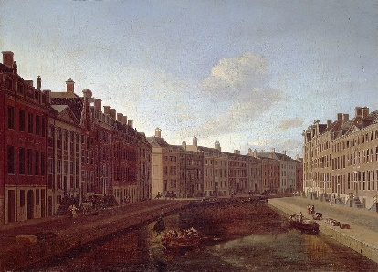
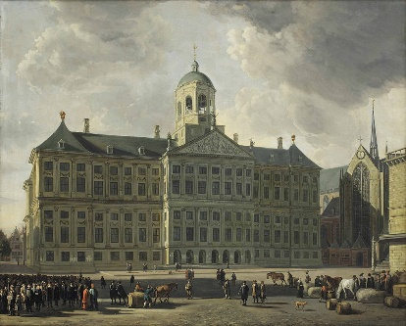
De bouwkunst in de Gouden Eeuw van Nederland weerspiegelde hetzelfde gevoel van welvaart en trots als de andere kunstvormen uit die periode. Er werden indrukwekkende bouwwerken opgericht, voornamelijk in de stedelijke centra van de Republiek der Zeven Verenigde Nederlanden. Enkele belangrijke aspecten van de bouwkunst in de Gouden Eeuw zijn:

Grachtenpanden en stadhuis:
Gerrit Adriaensz. Berckheyde

- Grachtenpanden: In steden als Amsterdam, Utrecht en Leiden werden langs de grachten statige herenhuizen gebouwd. Deze grachtenpanden waren smal en diep vanwege de hoge grondprijzen, en ze werden vaak voorzien van gevels versierd met trapgevels, halsgevels en klokgevels.
- Stadhuis: Stadhuiscomplexen werden vaak opgetrokken als belangrijke symbolen van de stedelijke macht en welvaart. Het stadhuis van Amsterdam, tegenwoordig het Koninklijk Paleis op de Dam, is een opvallend voorbeeld van deze bouwstijl.
- Herenhuizen: Buiten de grote steden werden er ook prachtige herenhuizen gebouwd op het platteland. Deze landgoederen waren vaak omgeven door tuinen en parken en dienden als zomerverblijf voor rijke kooplieden en regenten.
- Protestantse kerken: De dominantie van het protestantisme in de Nederlandse samenleving leidde tot de bouw van vele protestantse kerken. Deze waren vaak eenvoudig en met weinig versiering, omdat de protestantse religie soberheid en functionaliteit benadrukte.
- Renaissance-invloeden: De bouwkunst in de Gouden Eeuw werd sterk beïnvloed door de renaissancestijl. Elementen zoals pilasters, frontons, zuilen en symmetrie waren kenmerkend voor veel gebouwen uit die tijd.
- Havengebouwen: Vanwege de toenemende handel en scheepvaart werden er ook indrukwekkende havengebouwen en pakhuizen gebouwd. Deze gebouwen waren vaak groot en praktisch ontworpen om aan de behoeften van de groeiende handelsactiviteiten te voldoen.
De bouwkunst uit de Gouden Eeuw heeft een blijvende invloed gehad op het Nederlandse landschap en draagt bij aan het karakteristieke uiterlijk van veel Nederlandse steden. Tegenwoordig worden veel van deze historische bouwwerken nog steeds gewaardeerd en zijn ze belangrijke toeristische trekpleisters. Ze getuigen van het rijke culturele erfgoed van Nederland en herinneren ons aan een tijd van welvaart, vooruitgang en culturele bloei.

